天主教道明高級中學 102學年度 第二學期 國中部 第三次段考 二年級地理科試題
單選題：共50題，每題2分，總分100分。 範圍：B4 5-6課
- 玫玫老師、雅玲老師、雅婷老師及莉芳老師暑假相約一起前往韓國出遊，行前做了許多功課，試回答1-5題：
- 雅玲老師發現韓國泡菜製作過程就是將大白菜用鹽巴及辣椒醃漬起來，這與朝鮮半島的何項環境因素有關呢？(A)地形 (B)水文 (C)土壤 (D)緯度。
- 玫玫老師以專業的地理老師眼光開始分析南北韓的差異，考考一起同行的老師們！請問：表中哪一項資料有誤？(A)甲 (B)乙 (C)丙 (D)丁。
地區 | 甲、政體 | 乙、地形 | 丙、氣候 | 丁、工業發展
北韓 | 共產國家 | 山地為主 | 冬溫較高，雨量較少 | 以重工業為主
南韓 | 民主國家 | 平原為主 | 冬溫較低，雨量較多 | 輕重工業並重
- 《來自星星的你》講述外星男子都敏俊從外太空來到400年前的朝鮮並一直生活到現代，在和身為國民頂級女演員的千頌伊陷入愛情的過程。韓劇風靡全球，成為一股『韓流』，雅玲老師建議去韓國時可以了解：除了娛樂產業，韓國的經濟發展有何特徵，下列何項正確？
- 以中小企業為主，政府投注資金協助成長 (B)缺乏礦產，民生工業衰落 (C)大型財閥壟斷市場，
貧富差距大 (D)共產制度，對外關係呈現封閉狀況。
- 莉芳老師是日本通，發現韓國及日本在歷史上是殖民國和被殖民國的關係，彼此之間爭端不少，主要和下列哪一個因素有關？(A)地形 (B)位置 (C)經濟 (D)氣候。
- 四位老師暑假去到韓國時正值韓國雨季，下列四張氣候圖，哪一張與東北亞地區的氣候特徵最為類似？
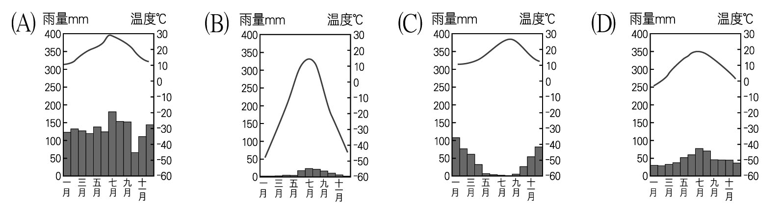

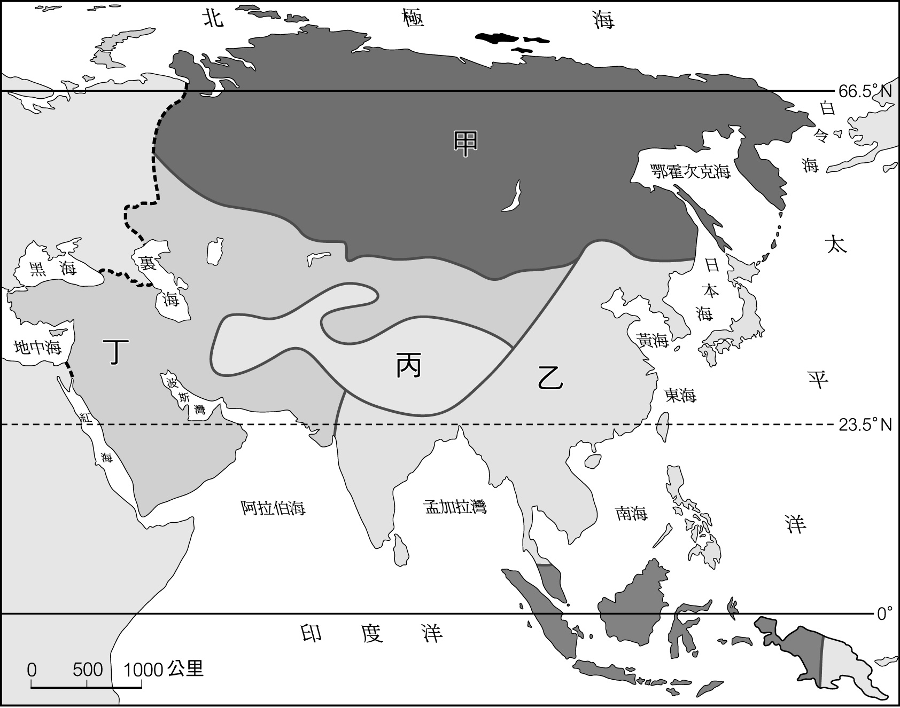
- 右圖為亞洲的四個氣候分區圖。試回答6-10題：
- 「這裡是世界的屋脊，是亞洲地區大河的發源地」上段敘述中，最有可能描寫的是哪個地方？(A)甲 (B)乙 (C)丙 (D)丁。
- 哪一個地區因『大範圍海陸性質差異』形成夏雨冬乾的氣候？
(A)甲 (B)乙 (C)丙 (D)丁。
- 赤道0度緯線，太陽終年直射，其降雨的因素，較符合下列哪一張雨型？
- 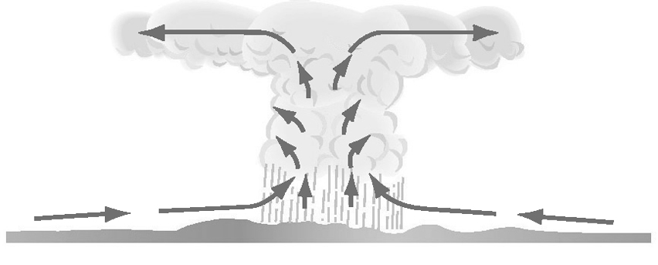 (B) 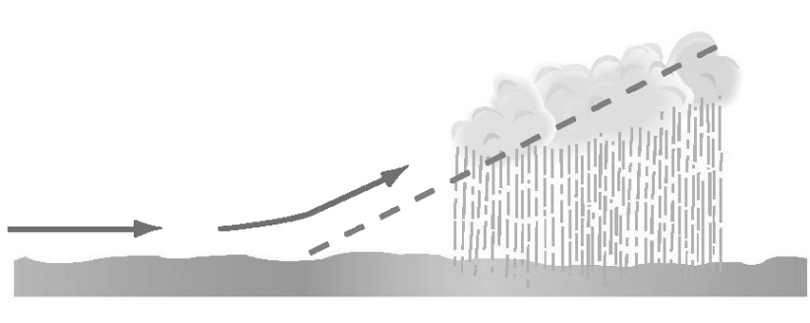 (C) 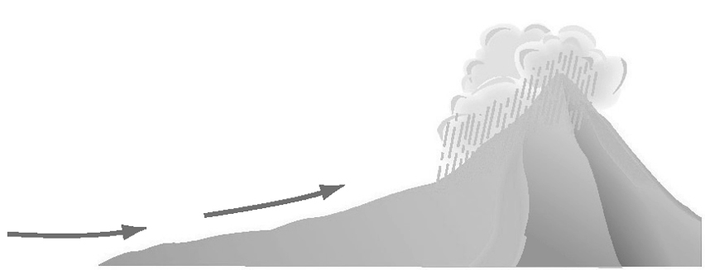 (D) 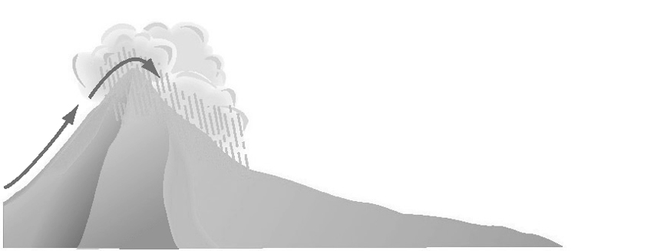
- 承上題，關於此種氣候的特色，下列何項敘述正確？(A)副熱帶高壓帶壟罩 (B)針葉林豐富 (C)冬季為主要降雨季節 (D)全年高溫多雨，傍晚是一整天最涼爽的時間。
- 日本與中國華北同為溫帶季風氣候，但是爲何日本終年有雨而華北地區雨量集中夏季，主要的原因為何？(A)華北地區受到沙塵暴影響 (B)日本西北季風經過海面，吸取水氣 (C)日本寒暖流交會 (D)華北地區受到高壓籠罩。
- 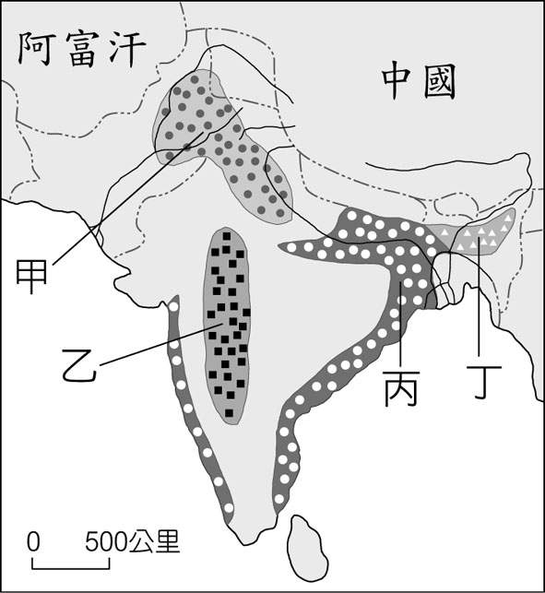右圖為南亞地圖。丞佑和泰瑞利用寒假去了一趟印度半島。試回答11-15題：
- 南亞為著名的『三季氣候』區，可分為：(甲)熱季；(乙)雨季；(丙)涼季。若由每年1～12月的順序排列是：(A)甲乙丙甲 (B)乙丙甲乙 (C)丙甲乙丙 (D)乙甲丙乙。
- 丞佑上網google發現這個季節到南亞非常舒適，是觀光客最適合旅遊的時期，下列選項何者是主因？(A)對流雨旺盛，傍晚清涼舒服 (B)北有高山阻擋冬季季風，涼而不冷 (C)迎風坡多地形雨，利於農業發展 (D)副熱帶高壓壟罩，較乾爽。
- 泰瑞想起印度人有『種性制度』強調生活中的『潔』與『不潔』，左手擦拭肛門，慣用右手飲食及祭祀。但其都市卻充斥何種動物的大便，味道難聞，影響市容？(A)豬 (B)羊 (C)牛 (D)雞。
- 地理課，老師曾經提到『世界四大紅茶』產地有兩處在南亞地區，泰瑞一時興起拿起地圖考考丞佑在地圖何處？(A)甲 (B)乙 (C)丙 (D)丁。
- 丞佑反過來詢問泰瑞，印度德干高原上有非常著名的『黑棉土』，請指出在地圖何處？
- 甲 (B)乙 (C)丙 (D)丁。

- 許多印度人出於信仰，將下列哪一河川奉為聖河，從出生的嬰兒、結婚的新人及過世後屍體的焚燒都在此河進行？(A)印度河 (B)恆河 (C)尼羅河 (D)紅河。
- 印度大平原的雨量分布受到季風風向和地形等因素的影響，呈現下列何種特色？ (A)由北向南遞增 (B)由北向南遞減 (C)由東向西遞增 (D)由東向西遞減。
- 印度東北部是印度半島上雨量最多的地區。請問：該地的降雨類型多屬下列何種形式？(A)地形雨 (B)對流雨 (C)鋒面雨 (D)颱風雨。
- 「該宗教發源於印度半島，創立者為釋迦牟尼。然而現今的南亞地區，除斯里蘭卡外，信仰此宗教的人口卻占少數，反而是中國、日本、泰國等國家信仰該宗教的信徒較多，呈現鮮明的對比。」請問：上文所描述的是哪一個宗教的分布特色？(A)佛教 (B)伊斯蘭教 (C)基督教 (D)印度教。

- 班上四個同學針對「夜間是熱帶的冬天」這句話的成因，分別提出下列看法。請問：何者的說法是比較正確的？
  - 丁丁：「年雨量多，冬季對流雨頻繁。」
  - 拉拉：「年溫差大，夜間氣溫較低。」
  - 迪西：「緯度低，日間氣溫較高，夜間氣溫較低。」
  - 小波：「夜間經常有大雷雨，氣溫相對降低。」

- 毛毛是一個虔誠的回教教徒，若要帶毛毛去吃美食，千萬不能點選下列哪一道菜色？ (A)香煎牛排 (B)卡啦雞腿堡 (C)日式豬排飯 (D)新疆烤羊肉。
- 美國高科技產業有三分之一的工程師為印度人！下列哪一項不是印度工程師的優勢？ (A)官方語言為英文 (B)勞資低廉 (C)政府政策支持 (D)國民所得平均，人人有機會。

- 中國若在橫斷山脈地區建設水庫，請問會影響下列哪一地區的水力資源？(A)朝鮮半島 (B)中南半島 (C)印度半島 (D)阿拉伯半島。
- 下列哪一國家的文化深受西方歐洲國家的影響？ (A)緬甸-佛教為國教 (B)越南-流行儒家學說 (C)印尼-伊斯蘭文化區 (D)菲律賓-天主教盛行。
- 「該國家位於印度洋上，為珊瑚礁島所組成的島國，南亞大海嘯連首都都淹沒，觀光資源重創。海域乾淨清澈，成為全球知名的渡假勝地。」上文所述最可能是下列哪一個國家？(A)斯里蘭卡 (B)馬爾地夫 (C)尼泊爾 (D)孟加拉。
- 巴基斯坦和孟加拉分別位在印度大平原兩端。巴基斯坦盛產小麥、稻米、棉花，孟加拉盛產稻米和黃麻，影響兩國農業發展不同的主要因素為何？(A)氣溫 (B)地形 (C)土壤 (D)雨量。

- 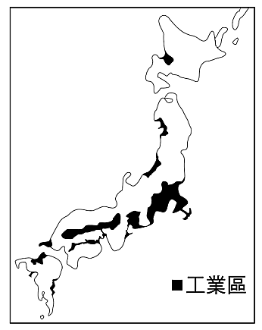右圖是日本工業區分布圖。由其分布的區位特徵可知，日本工業區形成的共同點是：(A)原料 (B)動力 (C)交通 (D)市場。
- 承上題，「國際貿易是日本經濟的生命線」，此一敘述係指日本經濟活動的哪一項特性？(A)本州島上的三大平原人口密集，都市林立 (B)大部分人口集結於東京 (C)遠洋漁輪遍布全球，年漁獲量達一千萬公噸 (D)主要工、礦業原料悉賴進口，工業產品運銷全球。

- 南、北回歸線附近因受副熱帶高氣壓籠罩的影響，多有沙漠分布，然而中南半島、印度半島大部分地區卻能擺脫沙漠威脅，其主要原因為何？(A)季風吹拂 (B)暖流經過 (C)距海較近 (D)地勢較高。
- 東南亞昔日受列強殖民，加上位置因素，故除了在經濟活動方面深受西方國家影響外，文化
上可說是呈現東西方融合的現象。試回答30-31題。
- 東南亞昔日為西方殖民地，故熱帶栽培業為當地主要傳統產業。請問：下列何者是當地熱帶栽培業的特徵？ (A)屬於粗放式的農業經營 (B)適合小自耕農栽種 (C)多樣化的作物，營養均衡 (D)作物具經濟價值、市場導向性質。
- 東南亞長期遭受殖民統治的背景造就出下列哪一現象？(A)多港埠型都市 (B)經濟自立的獨立性格
(C)人口眾多 (D)盛產稻米。
- 李珩參加道明中學愛光學園交流團，在寄宿家庭中發現：日本人家具多用摺疊式；東京的交通設施是多層次的空間設計，日常生活中，隨處可見日本人如何小心維護空間的秩序。請問：這樣的特色形塑深受哪一種環境特性的影響？(A)不穩定的地殼 (B)多山的島嶼 (C)溫暖潮溼的氣候 (D)工商業發達。
- 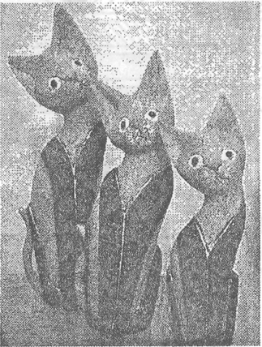「這是一片古老結晶岩地塊，受喜馬拉雅造山運動的影響，使東、西兩側邊緣隆起，西側山勢較高而長，因此河流多向東注入孟加拉灣。」以印度半島各區的區域特色和發展而言，上文所述地形比較適合哪一產業？(A)發展工礦業 (B)栽培糧食作物 (C)森林開採 (D)經營畜牧。
- 哲嘉隨團到海外旅遊，參觀了某ㄧ景點後，拿出當地政府發行的紙幣購買紀念品時發現紙幣上竟有15種語言的記載非常驚訝。請問哲嘉當時參觀的景點應該是：
- 吳哥窟 (B)富士山 (C)泰姬瑪哈陵 (D)巴里島。
- 祺軒到東南亞某地旅遊，途中看到許多印度教寺廟並下車參觀，中午則在當地餐廳享用烤乳豬餐，之後又去買了不少木刻的手工藝品（如右圖），請問他應該是在東南亞何處旅行？
- 越南河內 (B)泰國曼谷 (C)印尼巴里島 (D)菲律賓馬尼拉。
- 馬來半島新加坡在海上絲路開通以後，由於位置適合商船停泊，逐漸成為重要的貿易中心。當時，每年5～8月印度人、阿拉伯人送來棉花、燃料跟藥品，11～4月中國商船帶來絲綢、錦緞與瓷器。若以該地的盛行風而言，阿拉伯和中國商船前來東南亞分別利用何種風向？ (A)↖，↗ (B)↗，↙ (C)↙，↗ (D)↘，↙。

- 「近來愈來愈多農村人口為擺脫水旱災，或是佃農貧苦的生活，一批批湧入這個城市。使得不論白天或入夜總是一副人山人海的樣子；白天人們找尋餬口的工作機會，夜間無家可歸的成排露宿街頭。在季風來臨的前夕，燥熱的氣候、隆隆的車聲與黑煙，更使空氣中瀰漫著令人難耐的氣味。即使在城市中，『龍生龍』、『門當戶對』、『職業分貴賤』等舊有觀念仍然存在。」試回答37-39題。
- 該城市最能反應出哪一地區的何種區域特色？(A)中國---民族、宗教複雜引發衝突 (B)東亞---糧食生
產無法配合人口成長的速度 (C)越南---華人與原住民社經地位懸殊而有排華情結 (D)南亞---城鄉差異大。
38. 該文所描述的市區狀況，最可能是幾月分？(A)2月 (B)4月 (C)7月 (D)10月。
39. 該城市的舊有觀念主要根源自…(A)宗教信仰 (B)自然環境 (C)農業社會 (D)列強殖民。

40. 每年春天，日本櫻花盛開，那種「櫻吹雪」的美麗景色往往吸引各國觀光客前往共襄盛舉。若以
緯度高低來判斷，觀光客最早可在哪一地方看到櫻花？(A)北海道 (B)四國 (C)九州 (D)本州。

41. 海嘯是一種具有強大破壞力的海浪，其英語為「tsunami」，詞源自日語的「津波」，即「海邊的波
浪」，由上述可知日本是一個經常遭受海嘯襲擊的國家。日本多海嘯襲擊最可能與下列哪一項環境
特徵有關？(A)位處環太平洋火山地震帶 (B)四周都瀕臨海洋 (C)位於季風氣候區 (D)國土面積
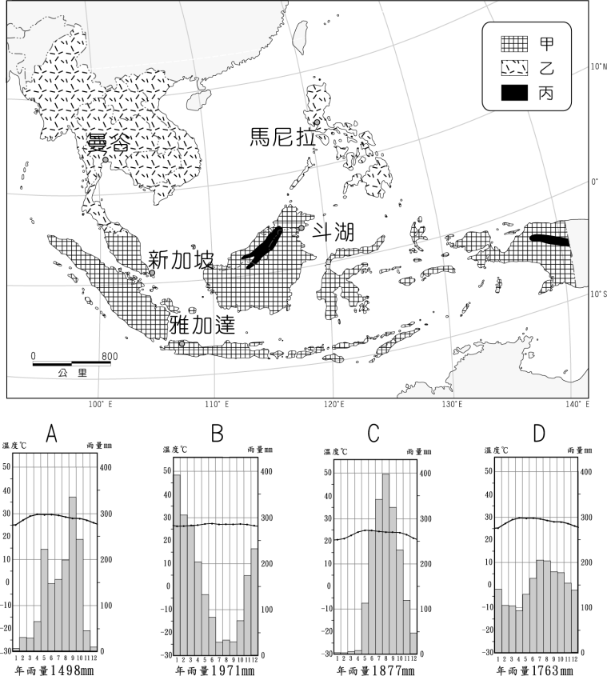 不夠大。

- 右圖為東南亞地區氣候分布圖，請根據此圖回答42-44題：
42. 甲氣候區具有以下哪些特徵？(甲)四時皆夏；(乙)雨
量豐沛；(丙)夏雨冬乾；(丁)年、日溫差小。
(A)甲乙丙 (B)乙丙丁 (C)甲乙丁 (D)甲丙丁。
43. 形成乙氣候區的主要因素為何？
(A)對流旺盛 (B)大範圍海陸性質差異 (C)鋒面通
過頻繁 (D)行星風帶季移。
44. 以下何者最有可能是雅加達的氣候圖？ (A)A (B)B (C)C (D)D。
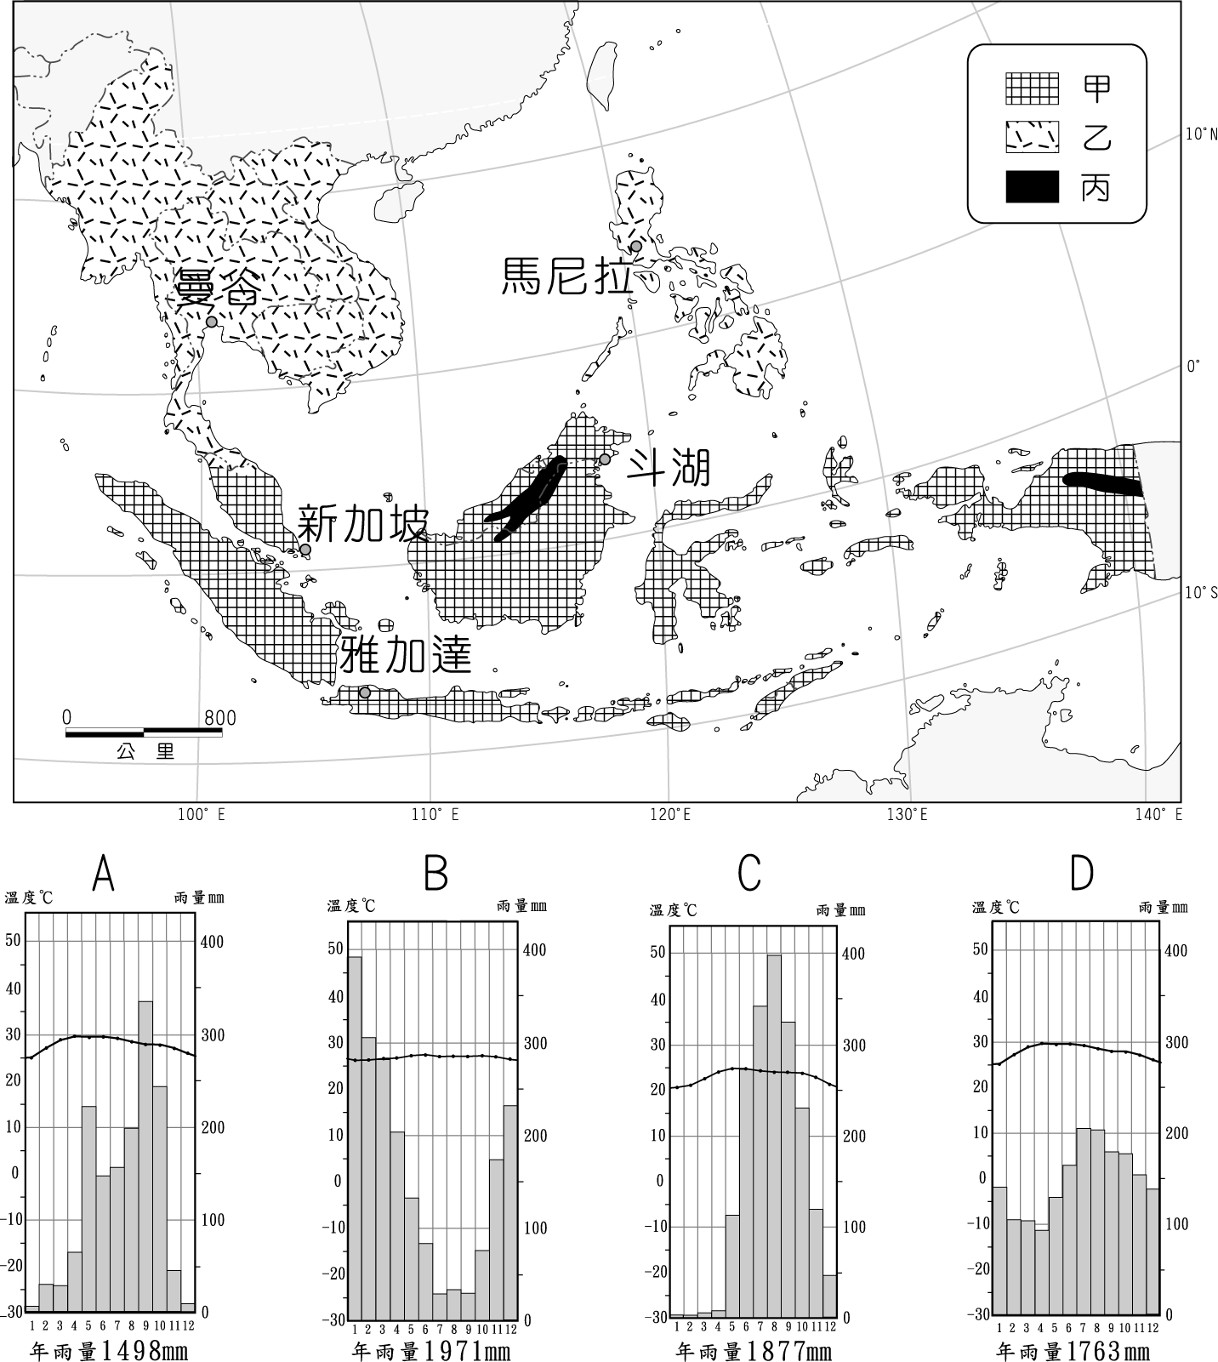

45. 印度半島的地形區可分為：(甲)喜馬拉雅山(乙)德干高原(丙)印度大平原。若由北向南排列，其正
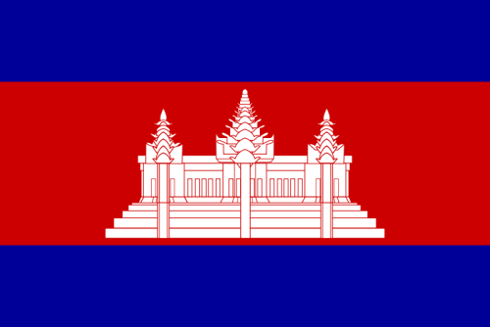確順序為何？(Ａ)甲乙丙 (Ｂ)甲丙乙 (Ｃ)乙甲丙 (Ｄ)丙乙甲。

46. 吳哥窟是吳哥古蹟中，保存最完好的的廟宇，以建築宏偉與浮雕
細緻聞名於世，是印度教廟宇，也是世界上最大的廟宇。而吳哥窟
的造型，已成為下列哪個國家的標誌，展現在國旗上？
(A)寮國 (B)柬埔寨 (C)尼泊爾 (D)印度。

47. 世界五大宗教發源自南亞與西亞，但其中某一宗教力行「種姓制
度」，將人分成四大種姓，甚至還有「賤民」階級，每年舉辦「閹
人節」。請問：這個宗教為下列何者？ (A)伊斯蘭教 (B)天主教 (C)印度教 (D)基督教。
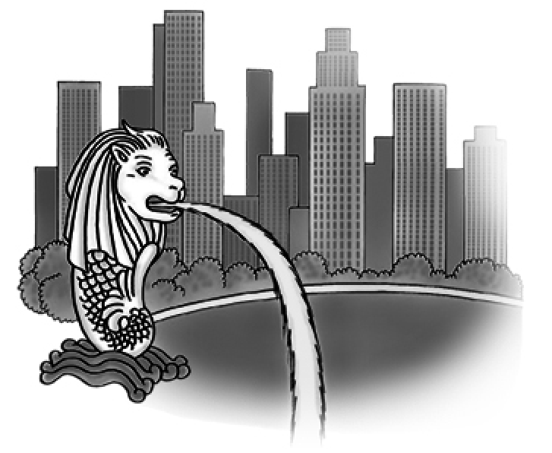
48. 薇妮到東南亞某國拍到如右圖這張照片，聽導遊說這個國家控制
麻六甲海峽。請問：這張照片的國家位於圖中何處？
- 泰國 (B)印尼 (C)新加坡 (D)汶萊。

49. 印度在人口結構上應屬於下圖中那一種人口金字塔型？
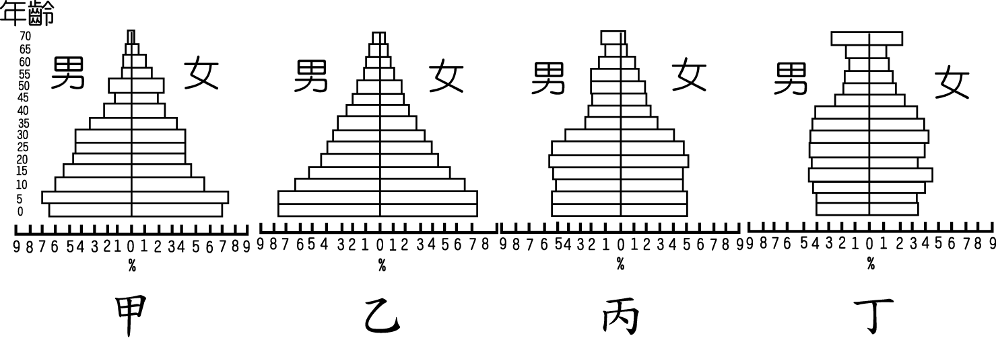 (A)甲 (B)乙 (C)丙 (D)丁。

50. 承恩是東南亞的植物學家，他想要認識更多種類的植物，請問他應前往下列那一個國家？
(A)泰國 (B)印尼 (C)新加坡 (D)菲律賓。

